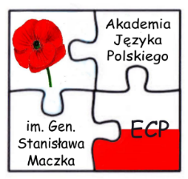
AKADEMIA JĘZYKA POLSKIEGO
im. Gen. Stanisława Maczka
przy Edukacyjnym Centrum Polonijnym

Dalkeith/Edinburgh*, dn. ......................

Formularz zgłoszenia ucznia do udziału w zajęciach edukacyjnych prowadzonych przez
Akademię Języka Polskiego im. Gen. St. Maczka

Imię i nazwisko dziecka:
.................................................................................................................................
Data i miejsce urodzenia dziecka:..................................................................
Język ojczysty dziecka:...................................................................................
Adres zamieszkania:...........................................................................................
Kontaktowy adres e-mail:..................................................................................
Telefon kontaktowy:..........................................................................................
Imiona rodziców/opiekunów:
.................................................................................................................................
Nazwiska rodziców/opiekunów:
.................................................................................................................................
Ostatnia klasa ukończona w polskiej szkole.................................................
Zajęcia dodatkowe**, na które zgłaszane jest dziecko*:
- Religia
- Matematyka
- Zajęcia artystyczne* (muzyczne/plastyczne)
- Zajęcia teatralne
- Zajęcia „ortografia nie musi być trudna”
Uwagi rodziców/opiekunów na temat stanu zdrowia dziecka
................................................................................................................................
.................................................................................................................................
.................................................................................................................................
Forma wnoszenia opłat*: gotówka, przelew na konto

OŚWIADCZENIE RODZICÓW/OPIEKUNÓW
Niniejszym oświadczam, że zobowiązuję się do uiszczenia opłaty za zajęcia w terminie do 5-go każdego miesiąca. *Wyrażam zgodę na przetwarzanie podanych danych osobowych oraz fotografowanie mojego dziecka i publikację zdjęć w materiałach promujących AKADEMIĘ JĘZYKA POLSKIEGO im. Gen. Stanisława Maczka.

Data.........................................................Podpis.........................................................................
*niepotrzebne skreślić
**minimalna wielkość grupy - 10 osób
Wszystkie dane zawarte w tym kwestionariuszu będą wykorzystane wyłącznie w dokumentacji szkolnej.

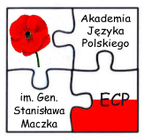
AKADEMIA JĘZYKA POLSKIEGO im. Gen. Stanisława Maczka przy ECP
www.ecp-scotland.co.uk ecp.scotland@gmail.com tel. 07542134315

